ЛАБОРАТОРНАЯ РАБОТА № 1
Первоначальная настройка Git
Цель работы: освоить первоначальную настройку Git, создать локальный репозиторий и проследить состояния файлов untracked, modified, staged и committed с помощью команды git status.
Рабочая папка: C:\Users\trank\forkozlov. Локальные параметры Git: user.name = Roman Trankov, user.email = trankov20348@gmail.com.

1. Переход в папку и создание репозитория
В Git Bash выполнен переход в рабочую папку. После проверки отсутствия репозитория выполнена команда git init.
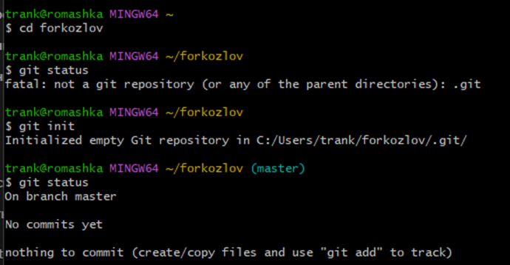
Рисунок 1 - переход в папку и создание репозитория

2. Проверка состояния после git init
Команда git status показала пустой репозиторий на ветке master.
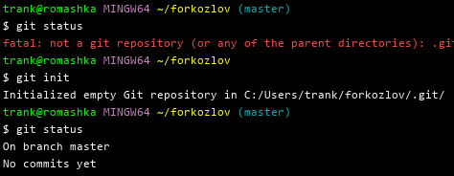
Рисунок 2 - проверка состояния после git init

3. Состояние untracked
Создан файл my_first_file.txt. До добавления в индекс Git показывает его как untracked.
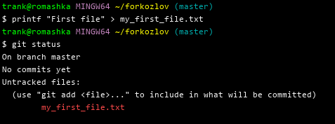
Рисунок 3 - состояние untracked

4. Состояние staged
Команда git add my_first_file.txt добавила файл в staging area.
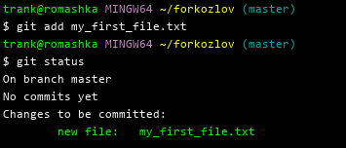
Рисунок 4 - состояние staged

5. Первый коммит
Выполнен коммит Initial commit.
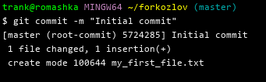
Рисунок 5 - первый коммит

6. Состояние modified
В отслеживаемый файл добавлена строка test row. Git показывает состояние modified.
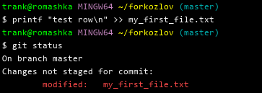
Рисунок 6 - состояние modified

7. Второй коммит
Изменение сохранено коммитом Add test row to my_first_file.txt.
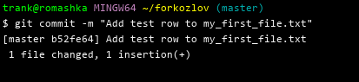
Рисунок 7 - второй коммит

8. Создание и коммит второго файла
Создан my_second_file.txt, затем выполнены git add и git commit.
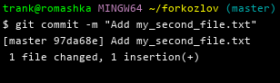
Рисунок 8 - создание и коммит второго файла

9. История и финальная проверка
Команда git log --oneline показывает три коммита. Финальная команда git status подтверждает чистую рабочую директорию.
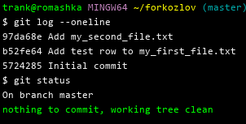
Рисунок 9 - история и финальная проверка

Вывод
В ходе работы настроена локальная конфигурация Git, создан репозиторий и выполнен полный цикл работы с файлами: untracked -> staged -> committed, а после изменения: modified -> staged -> committed. История содержит три коммита, рабочая директория чистая.

Контрольные вопросы
1. Что находится в рабочей директории, staging area и каталоге .git?
Ответ: Рабочая директория содержит файлы проекта. Staging area хранит изменения, подготовленные для следующего коммита. Каталог .git содержит служебные данные и историю репозитория.
2. Какие состояния может проходить файл в Git и в какой момент он получает каждое состояние?
Ответ: Новый файл имеет состояние untracked. После git add он становится staged, а после git commit получает состояние committed. Если отслеживаемый файл изменить, его состояние становится modified. После следующего git add он снова попадает в staged.
3. Зачем нужны user.name и user.email и почему их можно задавать локально?
Ответ: Эти параметры записываются в каждый коммит как данные автора. Локальные значения действуют только в текущем репозитории и имеют приоритет над глобальными настройками.
4. В чем отличие настройки Git с уровнем local от настройки с параметром --global? В каком случае используют local?
Ответ: Параметр --global задает значения для всех репозиториев пользователя. Без него настройки сохраняются в .git/config текущего репозитория. Уровень local используют, когда для конкретного проекта нужны отдельные данные автора.

